北京航空航天大学
2005－2006 学年 第二学期期末

《数字电子技术基础》
考 试 A 卷

班 级______________学 号 _________

姓 名______________成 绩 _________

2006年7月12日

班号 学号 姓名 成绩
《 数字电子技术基础 》期末考试卷
注意事项：1、答案写在每个题目下面的空白处，如地方不够可写在上页背面对应位置；
2、最后两页为草稿纸。
题目：

一、求解下列问题：
1．求函数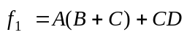的反函数和对偶函数。（4分）

2．用卡诺图将具有约束项的逻辑函数化简为最简与或式。（6分）

3．图1中，G₁为TTL三态门，G₂为TTL与非门。当C=0和C=1时，试分别说明在下列情况下，万用表的读数？输出电压u_{o}各为多少伏？（5分）
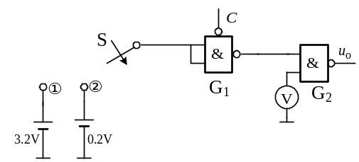（1）波段开关S接到①端。
（2）段开关S接到②端。

图1

答案 | C=0 |  | C=1
答案 | 万用表的读数/V | u_{o}/ V | 万用表的读数/V | u_{o/} V
1.波段开关S接到①端
2.波段开关S接到②端

4．（1）写出图2(a)所示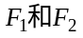的表达式，说明该电路能完成什么逻辑功能。（7分）
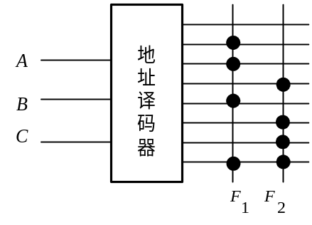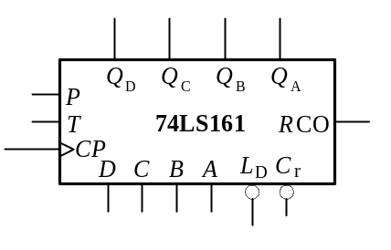 （2）用集成4位二进制计数器74LS161采用置数法（同步置数）实现十二进制计数器，直接在图2(b)上画。（8分）

(a) (b)
图2

5．某一控制系统中，要求所用D/A转换器的精度小于0.25%,试问应选用多少位的D/A转换器？（5分）

二、设计一个四变量的多数表决电路，当输入变量A、B、C、D有3个或3个以上输出为1，输入为其他状态是输出为0。要求：（1）列出真值表；（2）写出表达式；（3）用八选一数据选择器实现；（4）用两片74LS138译码器和适当门电路实现。（八选一数据选择器和74LS138译码器如图3所示，在图上连线即可。）（15分）
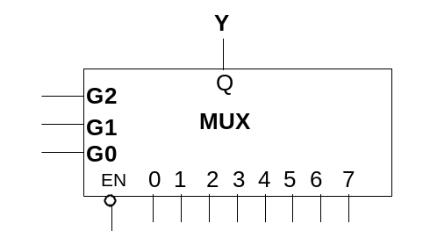

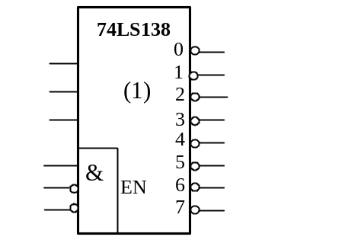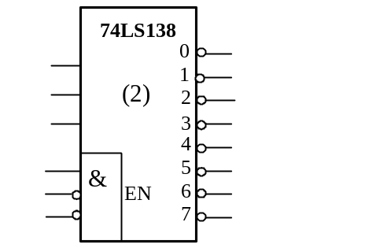

图3

三、按图4所示JK触发器的输入波形，试画出主从触发器及负边沿JK触发器的输出波形。（7分）
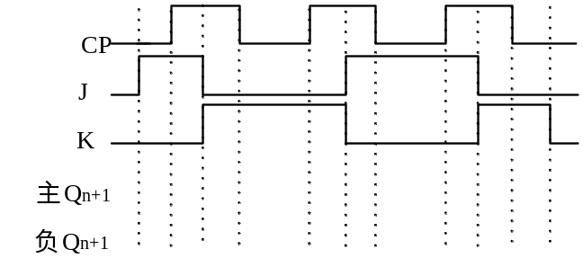

图4

四、单稳态电路如图5所示，计算电路的单稳态时间t_{w}。根据计算的t_{w}值确定哪一个输入触发信号是合理的。（8分）
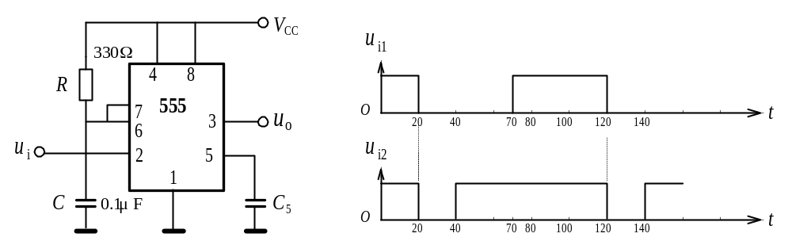
(μs)
(μs)

(a) (b)
图 5

五、图6是由两片同步十进制计数器74LS160组成的计数器，试分析两片分别是几进制？两片串联起来是多少进制？（10分）

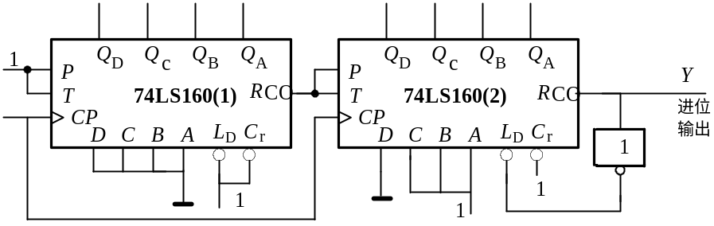

图6

六、用D触发器设计一个灯光控制逻辑电路。要求当输入X=1时，红、绿、黄三种颜色的灯在时钟信号作用下，按下表规定的顺序转换状态；当输入X=0时，上述顺序正好相反。上述两种情况均在红、绿、黄等都亮时输出Y=1，其余状态Y=0.。（表中的1表示灯亮，0表示灯灭，电路图可略。）（15分）

CP | 红(Q₂) | 绿(Q₁) | 黄  (Q₀)
0 | 0 | 0 | 0
1 | 1 | 0 | 0
2 | 0 | 1 | 0
3 | 0 | 0 | 1
4 | 1 | 1 | 1

七、图7所示为一个可变进制计数器。其中74LS138为3线/8线译码器，当S₁=1且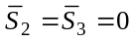时，它进行译码操作，即当A₂A₁A₀从000到111变化时，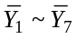依次被选中而输出低电平。T1153为四选一数据选择器。（1）试问当MN为00时，由集成74LS290构成计数器是几进制？此时显示数码管BS201A显示的最大数字是什么？（2）当MN为10时，由集成74LS290构成计数器是几进制？ （10分）
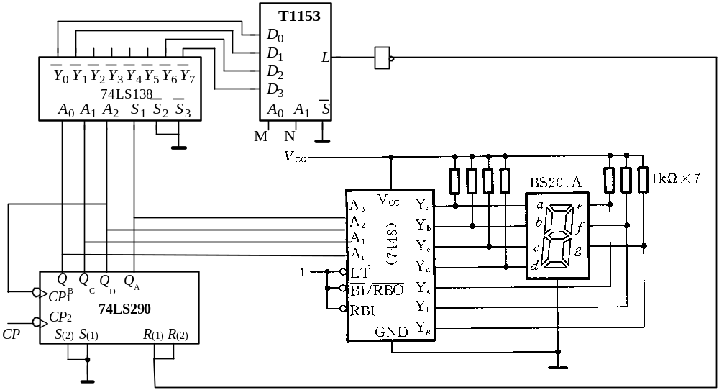
图7

《 数字电子技术基础》期末考试A卷
标准答案及评分标准

一、填空：
1.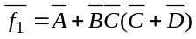 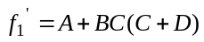
(求反与或互换、原反互换后得2分，求对偶与或互换得2分，不必化简。)
2.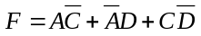（填对卡诺图得4分，圈对得2分）
3
答案 | C=0 |  | C=1
答案 | 万用表的读数/V | u_{o}/ V | 万用表的读数/V | u_{o/} V
1.波段开关S接到①端 | 0.3 | 3.6 | 1.4 | 0.3
2.波段开关S接到②端 | 1.4 | 0.3 | 1.4 | 0.3

（第一问答出的逻辑高低即得3分，第二问答出逻辑高低给2分）
4．
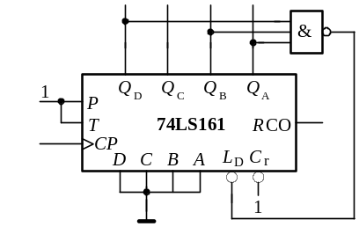
（第一问写出表达式即给7分，第二问能实现十二进制的8分，使能端接错扣1-2分）
5 分辨率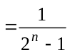,而转换精度=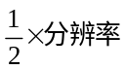,0.5%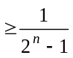，n≥8位。
（写出分辨率得5分）

二、
A | B | C | D | Y
0 | 0 | 0 | 0 | 0
0 | 0 | 0 | 1 | 0
0 | 0 | 1 | 0 | 0
0 | 0 | 1 | 1 | 0
0 | 1 | 0 | 0 | 0
0 | 1 | 0 | 1 | 0
0 | 1 | 1 | 0 | 0
0 | 1 | 1 | 1 | 1
1 | 0 | 0 | 0 | 0
1 | 0 | 0 | 1 | 0
1 | 0 | 1 | 0 | 0
1 | 0 | 1 | 1 | 1
1 | 1 | 0 | 0 | 0
1 | 1 | 0 | 1 | 1
1 | 1 | 1 | 0 | 1
1 | 1 | 1 | 1 | 1

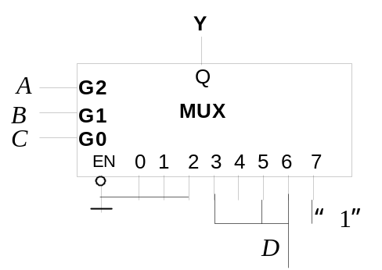
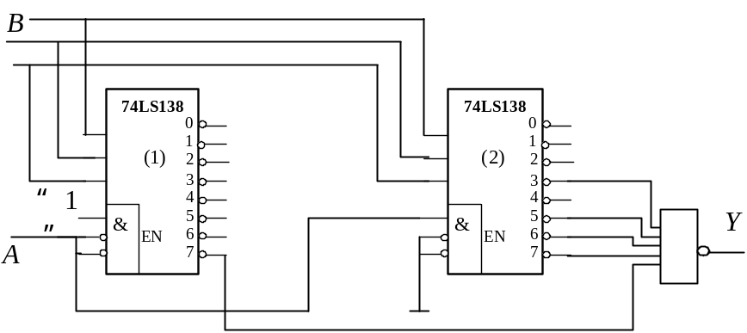
（写出真值表、表达式给7分，数据选择器实现得4分，译码器实现得4分）

三、
CP
J
K
主Qn+1
负Qn+1

（画对一个负边沿波形得3分，画对一个主从波形得4分，

四、此电路是555定时器构成的单稳态触发器。根据图示参数
t_{w} ≈1.1RC =1.1 ×330×0.1×10⁻⁶=36.3μs
当达到70μs时刻，触发输入变为高电平，输出才变为低电平。输出相当触发输入的反相。对第二个触发输入，为单稳态工作状态，输出脉冲宽度36.3μs，合理。
（计算单稳态时间得6分，第二个合理的2分）

五、（1）片时10进制，（2）片是3进制，串联起来是30进制。
（答对1片时10进制的4分，2片是3进制的4分，都对得10分）

六、状态转换表
X  Q^{n+1}  Q₂ Q₁ Q₀ | 0 | 1
0 0 0 | 1 1 1/0 | 1 0 0/0
1 0 0 | 0 0 0/0 | 0 1 0/0
0 1 0 | 1 0 0/0 | 0 0 1/0
0 0 1 | 0 1 0/0 | 1 1 1/0
1 1 1 | 0 0 1/1 | 0 0 0/1
卡诺图
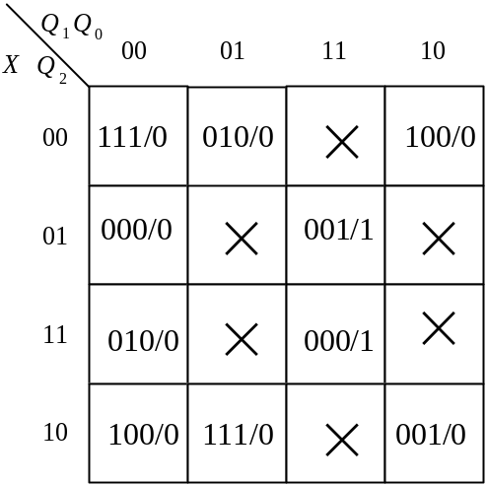
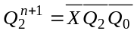
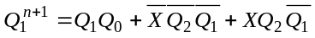
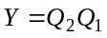
（状态转换、设计过程和步骤对得10分，化简有误扣3-5分）

七、MN=00时，是5进制，显示最大数字为4；MN=01时，是6进制。
（答对5进制得7分，显示数字的3分；后面的问题答对加分，答错不扣分）

